**Lab 5**

**TASK1**

**Part 1**

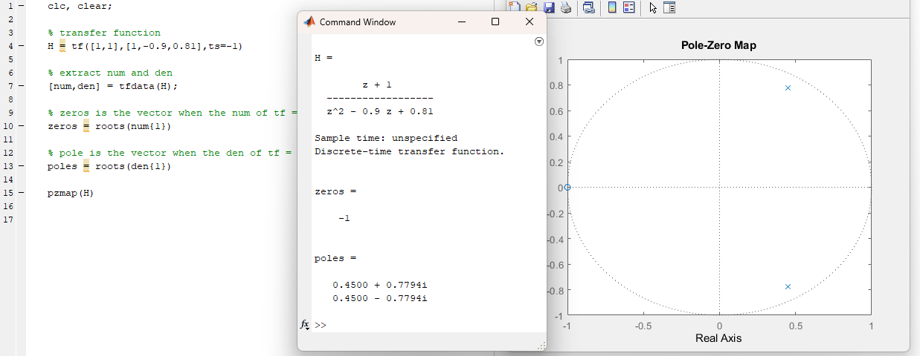

**Part 2**

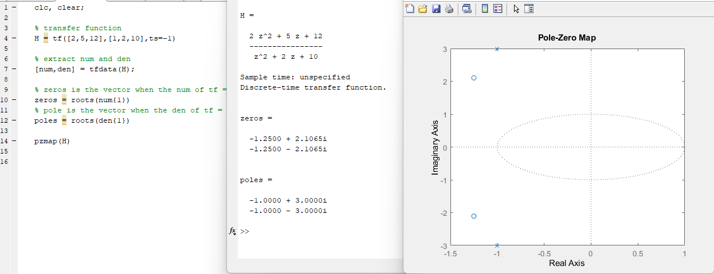

**Task2**